

PLANO DE AULA
Aula 19 | Tempo estimado: 1 hora e 30 minutos | Faixa-Etária: Game Advanced
Tipo da atividade: No computador
Ferramenta(s): Unity 3D

Conteúdos
- Sistema de Veículos - Parte 3

Objetivos
- Criador de Estradas.

Estratégias e atividades

Na aula de hoje vamos aprender a como criar e editar corretamente estradas. Por meio do pacote Easy Roads 3D, podemos podemos usar o editor diretamente para desenhar as estradas que se adaptam ao terreno existente.

START

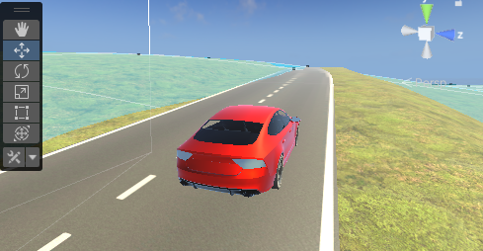

Para testar o veículo em maior velocidade, precisamos de uma estrada. Para criar estradas utilizaremos o pacote Easy Roads 3D, que facilita essa implementação:

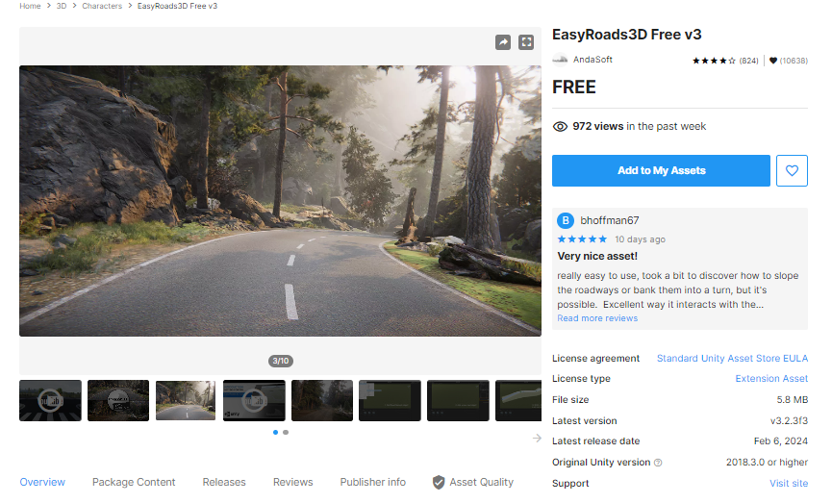

Com o Easy Roads 3D, podemos criar estradas com poucos cliques que irão estar niveladas com o terreno, ficando assim mais realistas. No painel Hierarchy, vamos adicionar um novo objeto do tipo EasyRoads3D:

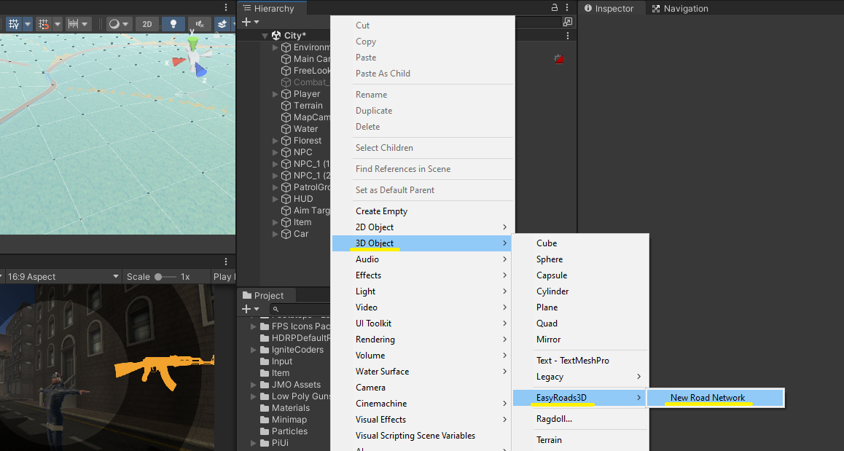

Selecione o objeto Road Network e clique em Add Road Object para criar uma nova estrada na rede de estradas:

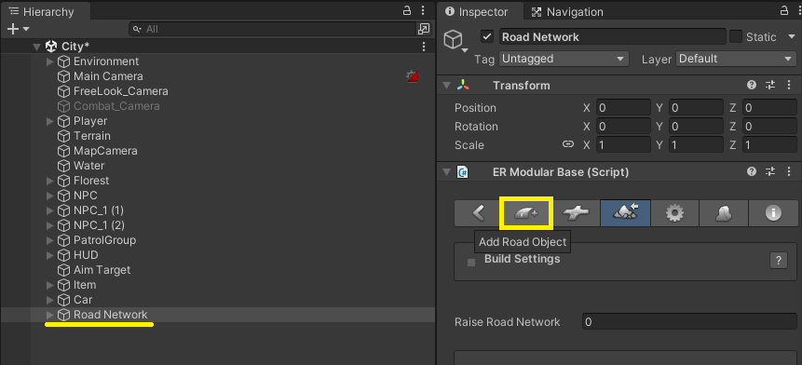

Agora, segure a tecla SHIFT e clique com o mouse nos pontos do terreno, traçando assim o caminho da estrada:

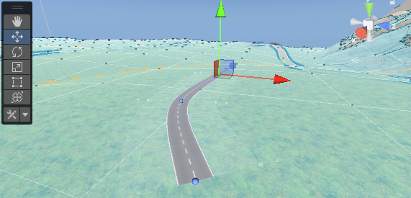

Após concluir a estrada, utilizamos a opção Update Terrain para nivelar o terreno com as estradas:

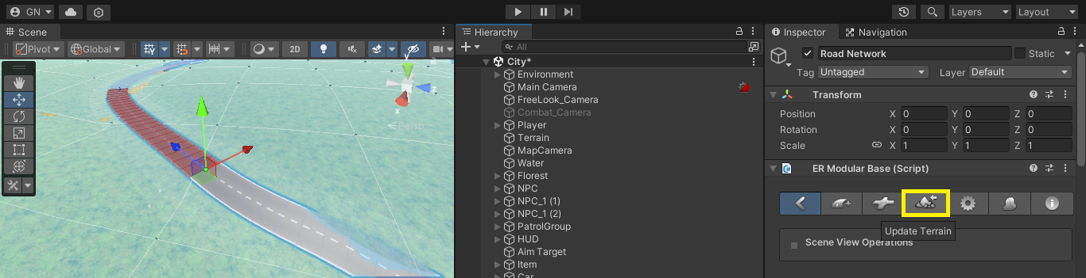

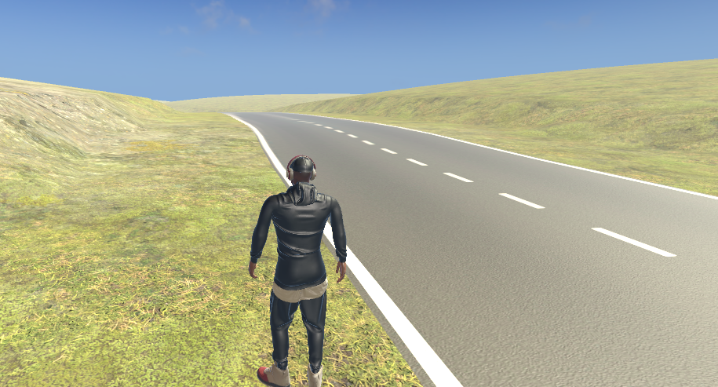

Expanda as estradas existentes no mapa e modifique o terreno para adicionar elementos como árvores, montanhas e outros objetos que tragam vida ao cenário. Pense em como cada novo detalhe pode contribuir para a imersão no jogo, mantendo sempre a criatividade e a coerência em mente ao inserir esses elementos. Lembre-se de que um cenário bem construído é fundamental para criar uma experiência visualmente rica e envolvente para o jogador.

Recursos
- Computador, internet e Unity.

Observação
- Os assets e scripts estão disponíveis no Google Drive;
- Link para o download da Unity:
  - https://unity.com/pt/download
- Para as tarefas:

Tarefa
- Pesquise sobre pacotes, assets ou ferramentas para edição de estradas, terrenos e cenários. Crie um projeto utilizando esta ferramenta ou uma apresentação com demonstrações de sua utilização. Dica: Pesquise na Unity Asset Store.

